附件二之一
108學年度嘉義縣藝術與美感深耕計畫
子計畫二之一補助學校藝術深耕教學計畫成果報告表

校 名 | 嘉義縣朴子市竹村國民小學 |  |  | 方案名稱 | 破蛹化蝶 琴韻飛揚
活動日期 | 108年8月1日~109年7月31日 |  |  | 活動地點 | 竹村國小綜合教室、音樂教室
參加對象 | 中高年級 |  | 參與人次 | 70 | 藝術家 | 劉佳信、何秉豪
計畫說明 | 目標 | （一）結合藝術家或專業藝文團體資源與學校藝文師資，活化學校本位藝術與人文課程，提升藝術與人文教學品質。  （二）強化藝術欣賞與創作體驗教學，增進學生藝術欣賞及創作能力，進而發揚藝術文素養，豐富其生活與心靈，深化校園文化核心審美價值。
 | 內容 | 具體實施策略：  （一）辦理時間：校訂課程中的社團時間，自108年9月1日～109年7月7日，共計上課216節。  （二）辦理地點：竹村國小  （三）對象及人數：二-六年級學生，共64人。  （四）活動方式：外聘專業講師授課，本校教師在旁協同教學。  （五）活動流程：平時上課，成果展演。  (六）聘請藝術家師資方式：師資為外聘弦樂教師，每節鐘點費400元。  （七）協同教學方式：本校教師在旁協同教學，除協助班級管理，也為表演藝術之教學知能增長。
經費使用情形 | 核定金額：新臺幣捌萬肆仟元；實支金額：新臺幣捌萬肆仟元  執行率(實支金額/核定金額*100%)：100%  落後請說明及精進策略： 無
教學回饋與省思  -藝術家 | 劉佳信教師(外聘師)  在竹村國小擔任藝文提琴教學的是愉快的經驗，在偏鄉進行藝術教育的推廣工作在資源上雖然有所欠缺，但運用藝術深耕有限的資源，搭配上教師與孩子的熱情，相信本方案能發揮最大的功效，讓孩子與老師都真正受益。
教學回饋與省思  -協同教師 | 劉秀芬教師(音樂教師)  期望未來藝術深耕教育計畫能夠持續辦理，自己有機會繼續帶著這群熱情的孩子及老師，共同為提升學生的音樂才能而努力。
實施成果 | 1.由老師與藝術家確定教學大綱與方向，編寫藝術人文課程教案。  2.藝術家與教師在班上進行協同教學，並讓學生進行分組練習。  3.學生學習成果於學校活動進行發表，並積極鼓勵學生參與校外演奏機會，將教學成果與校慶活動當天辦理公開演奏活動。
執行困境  與建議 | 此專案經費挹注對於校定課程的實施能有具體幫助，外聘專長教師讓學校課程更多元，充實學生學習內容。  因此，持續申請，努力執行，期盼讓竹村弦樂課程永續經營。
辦理活動照片(至少六張)
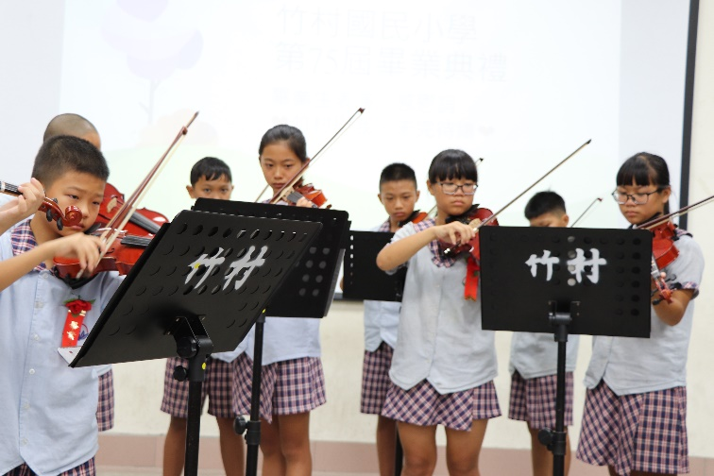 |  |  |  | 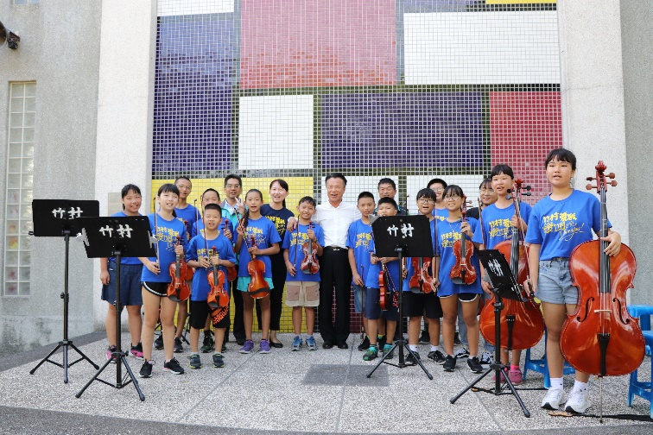
台上演奏毫不怯場，享受演奏的樂趣與自信。 |  |  |  | 縣長有約~竹村愛樂團迎賓樂曲。
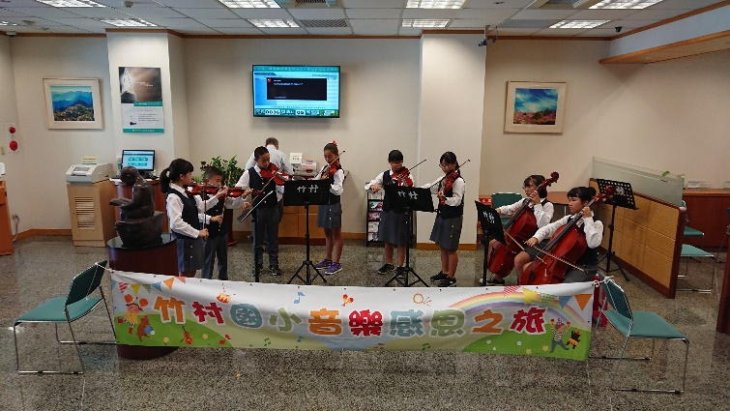 |  |  |  | 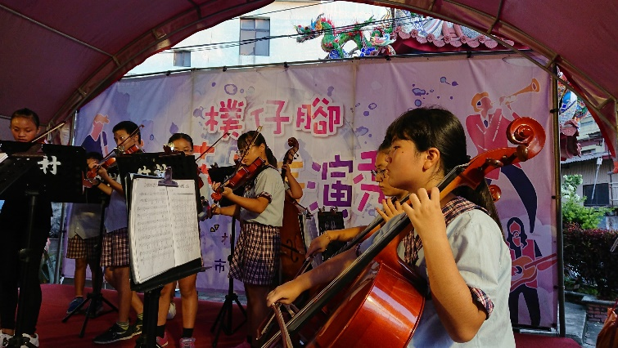
竹村國小音樂感恩之旅在玉山銀行 |  |  |  | 竹村弦樂團街頭演奏在保安宮
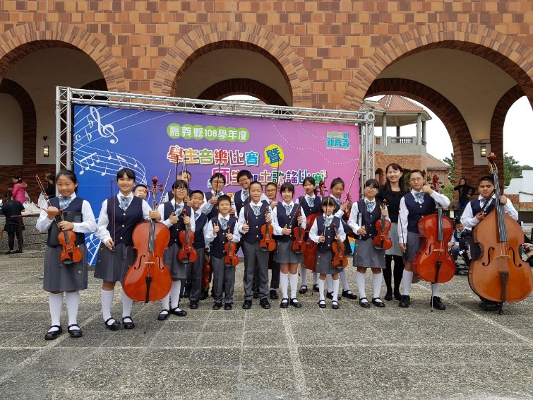 |  |  |  | 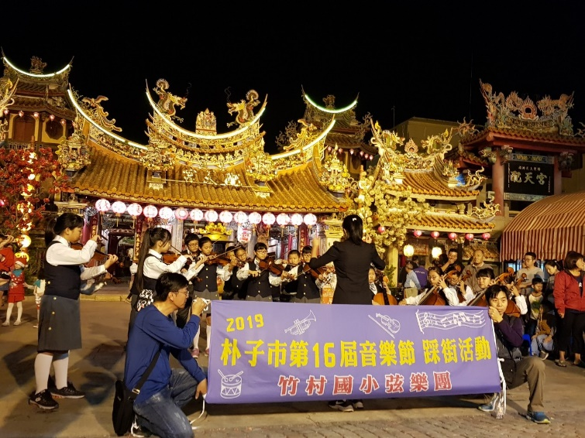
全縣108學年度音樂比賽初登場 |  |  |  | 參加朴子市音樂節踩街活動在配天宮

